Planejamento Estratégico de RH : enfoque no T&D humano, nas MPE’s, atendidas pelo SEBRAE CG , no biênio de 2010/2011

*Bruno Pereira dos Santos

RESUMO
O planejamento Estratégico de Recursos Humanos , diz respeito as ações tomadas pelas empresas, afim de conquistar vantagem competitiva em relação as demais . Este trabalho , se propõem , a Evidenciar como se configura o Planejamento Estratégico de recursos humanos : enfoque no T&D do capital humano , nas MPEs atendidas pelo projeto Educação Empreendedora no SEBRAE CG no ultimo biênio. Nas considerações finais , através dos dados obtidos com a pesquisa de campo in loco , ficou evidenciado o aumento na demanda de MPE’s, que buscaram o Projeto de Educação Empreendedora do SEBRAE CG com o intuito de oferecer T&D ao seu capital humano , após as mobilizações realizadas na cidade em prol do EI ( empreendedor Individual ).
PALAVRAS-CHAVE: Planejamento Estratégico, Capital Humano, Micro e Pequenas Empresas, Projeto de Educação Empreendedora.

ABSTRACT
Strategic Planning of Human Resources, concerns the actions taken by companies in order to gain competitive advantage over the other. This work, they propose, To show how to configure the Strategic Planning human resources: focus on T & D human capital, the MSEs assisted by the project in Entrepreneurial Education SEBRAE CG in the last biennium. In the final considerations by the data obtained from field research on the spot, it was evident the increase in demand for MSEs, who attended the Education Project Entrepreneurial SEBRAE CG in order to provide T & D to its human capital, after the mobilizations in the city in favor of EI (Individual entrepreneur).
KEYWORDS: Strategic Planning, Human Capital, Micro and Small Business, Entrepreneurial Education Project.

*Graduando do curso de Administração pela Faculdade de Ciências Sociais Aplicadas.
E-mail: adm.brunosantos@gmail.com
1 INTRODUÇÃO
A mutação sempre existiu na história da humanidade, mas não com o volume, rapidez e impacto que ocorre hoje. Vários fatores contribuem para isso, como as mudanças econômicas, tecnológicas, sociais, culturais, legais, políticas, demográficas e ecológicas que atuam de maneira conjugada e sistêmica, em um ambiente enérgico de forças que produz resultados inimagináveis, trazendo imprevisibilidade e incerteza para as organizações.
Dentro desse contexto, uma das áreas empresariais que mais sofre mudanças é a área de Recursos Humanos, hoje conhecida como Gestão de Pessoas.//////
Essa gestão refere-se às práticas e às políticas necessárias para conduzir os aspectos relacionados às pessoas no trabalho de gerenciamento, especificamente ao treinamento e desenvolvimento . Os administradores conhecem a importância de cada processo envolvido na gestão de pessoas , mas se faz necessário que isso seja evidenciado também para os empreendedores .Treinar e Desenvolver o Capital Humano , pode trazer vantagens competitivas para as empresas que investem em T&D , levando-as a oferecer desempenho satisfatório no mercado em relação as outras . Por isso a relevância , de se trazer dados / números, onde apontem em empresas investem em seu capital humano .
Em um cenário de alta competitividade , as organizações de sucesso buscam a cada dia , conquistar vantagens competitivas em relação as outras . Com a atual valorização do capital humano nas organizações e a busca constante por pessoal qualificado , para integrar seu quadro de funcionários, o Planejamento Estratégico de Recursos Humanos , voltado para o T&D do Capital Humano , passa a ser uma ferramenta positiva para as empresas de micro e pequeno porte.
Deste modo, tem-se como pergunta de pesquisa a seguinte questão: Como se configura o Planejamento Estratégico de Recursos Humanos: enfoque no T&D do capital humano nas MPEs atendidas pelo projeto Educação Empreendedora no SEBRAE CG no biênio de 2010/2011 ?
Evidenciar como se configura o Planejamento Estratégico de recursos humanos: enfoque no T&D do capital humano , nas MPEs atendidas pelo projeto Educação Empreendedora no SEBRAE CG no ultimo biênio.
2 REFERECIAL TEÓRICO
Antes de falar de Planejamento Estratégico em RH, compreende-se que é importante falar sobre gestão de pessoas, uma vez que tema está de alguma forma ligado.
A fundamentação teórica tem por objetivo explicar a importância de se compreender as políticas de gestão de pessoas e suas influências, no desempenho e crescimento das organizações, uma vez que essas atuam diretamente, no rumo para onde a organização pretendem chegar.
Esta parte do trabalho é feita uma revisão bibliográfica de todo o conteúdo que serviu de base para o estudo proposto.
2.1 Contexto da gestão de pessoas
O Contexto da Gestão de pessoas é formado por pessoas e organizações. As pessoas passam a boa parte de suas vidas trabalhando, e estas dependem daquelas para poderem funcionar e alcançar sucesso. De um lado, o trabalho toma considerável tempo de vida e de esforço das pessoas, que dele dependem para sua subsistência e sucesso pessoal. Crescer na vida e ser bem-sucedido quase sempre significa progredir dentro das organizações. De outro lado, as organizações dependem diretamente das pessoas para operar, produzir seus bens e serviços, atender seus clientes, competir no mercado e atingir seus objetivos globais e estratégicos. (CHIAVENATO, 1999, p. 4).
Dentro deste contexto, é perceptível o comportamento intuitivo das pessoas e organizações, para com o alcance de um objetivo em comum. As organizações funcionam com uma combinação de esforços individuais, em busca de uma sustentação plena no mercado, e as pessoas na idealização de uma vida mais digna e justa.
Nesta nova era as organizações tendem aumentar seus fins lucrativos, e em contrapartida com uma nova rotulagem, valoriza cada vez mais o potencial do seu capital humano e intelectual. E com toda certeza, as organizações não permaneceriam vivas, se caso as pessoas que a compõem não existissem, pois são estas que dão vida, direcionamento, impulso, e racionalidade ao o alcance de metas e missões, tornando-se um diferencial competitivo.
Até pouco tempo atrás, o relacionamento entre pessoas e organizações era considerado antagônico e conflitante. Acreditava-se que os objetivos das organizações – como lucro, produtividade, eficácia, maximização da aplicação de recursos físicos e financeiros, redução de custos – eram incompatíveis com os objetivos das pessoas – como melhores salários e benefícios, conforto no trabalho, lazer, segurança no trabalho e emprego, desenvolvimento e progresso pessoal. (CHIAVENATO, 1999, p.5)
Percebe-se que as organizações têm moldado seus interesses, ajustando seus ideais e numa relação de barganha, onde as duas partes ganham, esta tende a ceder para alcançar os seus objetivos.
2.2 GESTÃO DE PESSOAS
Diante das reestruturações citadas, percebe-se que as mesmas causaram sérias conseqüências as empresas, e um dos pontos que chega a ser criticado nesta época é o termo Administração de Recursos Humanos (ARH) pela implicação de perceber as pessoas apenas como funcionários. Os críticos, na situação sugerirão que as pessoas deveriam ser tratadas como fornecedores de conhecimento, contribuindo cada vez mais com a organização, e neste momento a Gestão de pessoas surge como substituto da ARH, com uma filosofia de ter o indivíduo como cooperador e parceiro da organização.
As empresas desde meados da década de 80, vêm sofrendo vários desafios, tanto de natureza ambiental quanto organizacional: globalização da economia, evolução das comunicações, desenvolvimento tecnológico, competitividade etc. Nem todas conseguiram ajustar-se a esses desafios, e muitas das que sobreviveram passaram por experiências, como a reengenharia, a terceirização e o downsizing, que produziram conseqüências de certa forma dramáticas para seu pessoal. (GIL, 2001, p. 23)
“Gestão de Pessoas é a função gerencial que visa à cooperação das pessoas que atuam nas organizações para o alcance dos objetivos tanto organizacionais quanto individuais” (GIL, 2001, p. 17).
É perceptível que a filosofia que a Gestão de Pessoas demonstra neste aspecto, é o fortalecimento do individuo e a organização. As empresas por um lado precisam de pessoas a definir-lhes a visão e o propósito. E em contrapartida, as pessoas precisam de uma sustentação, seja para atender suas necessidades pessoais e profissionais, resultando numa atuação de parceria entre estes.
Segundo Fleury (2002, p. 16), “... tudo aquilo que interfere de alguma maneira nas relações organizacionais pode ser considerado um componente do modelo da gestão de pessoas. O comportamento organizacional não é produto direto de um processo de gestão, mas o resultado das relações pessoais, interpessoais e sociais que ocorrem na empresa. Gestão de pessoas significa orientação e direcionamento desse agregado de interações humanas.”
2.3 Pessoas como recursos ou como parceiros da organização
A questão básica deste conteúdo é escolher entre tratar as pessoas como recursos organizacionais ou como parceiros da organização. Os empregados podem ser tratados como recursos produtivos, os chamados recursos humanos. Como recursos, eles precisam ser administrados, o que envolve planejamento, organização, direção e controle de suas atividades. (CHIAVENATO, 1999, p. 7).
Percebe-se que a arte de administrar os recursos humanos é obter dos colaboradores o máximo rendimento possível, pois estes fazem parte do patrimônio físico na contabilidade da organização. Sendo assim, as pessoas devem ser vistas como parceiros das organizações, contribuindo com conhecimento, capacidade, e competência. O processo produtivo ainda permite a participação conjunta de diversas parcerias, como é o caso dos fornecedores, que contribuem com serviços, e insumos, os acionistas e investidores que contribuem com capital, e os clientes que contribuem para a organização, adquirindo bens ou serviços.
De acordo com Chiavenato (1999, p. 07), a figura abaixo, mostra a relação das pessoas como recursos e parceiros dentro de uma organização:
Figura 1: Relação das pessoas como recursos e parceiros
Pessoas como recursos |  | Pessoas como parceiras
Empregados isolados nos cargos | Colaboradores agrupados em equipes
- Horário rigidamente estabelecido | - Metas negociadas e compartilhadas
- Preocupação com normas e regras | - Preocupação com resultados
- Subordinação ao chefe | - Atendimento e satisfação ao cliente
- Fidelidade à organização | - Vinculação à missão e a visão
- Dependência da chefia | - Interdependência entre colegas e equipes
- Alienação em relação à organização | - Participação e comprometimento
- Ênfase na especialização | - Ênfase na ética e na responsabilidade
- Executoras de tarefas | - Fornecedores de atividade
- Ênfase nas destrezas manuais | - Ênfase no conhecimento
- Mão-de-obra | - Inteligência e talento
Fonte: Chiavenato (1999, p. 07)
2.4 Aspectos fundamentais da moderna gestão de pessoas
Para melhor compreensão da relação de parceria entre organização e colaborador, a Gestão de Pessoas, baseia-se em três aspectos fundamentais:
- As pessoas como seres humanos: dotadas de personalidade própria, profundamente diferente entre si, com uma história particular e diferençada, possuidores de conhecimento, habilidades, destrezas, e capacidades indispensáveis à adequada gestão de recursos organizacionais.
- As pessoas como ativadores inteligentes de recursos organizacionais: como elementos impulsionadores da organização e capazes de dotá-la de inteligência, talento e aprendizados indispensáveis à sua constante renovação e competitividade em um mundo de mudanças e desafios.
- As pessoas como parceiras da organização: capazes de conduzi-la à excelência e ao sucesso. Como parceiros, as pessoas fazem investimentos na organização - esforço, dedicação, responsabilidade, comprometimento, riscos e etc. - na expectativa de colher retornos, desses investimentos – como salários, incentivos financeiros, crescimento profissional, carreira e etc. (CHIAVENATO, 1999, p. 10)
Diante dos aspectos da moderna Gestão de Pessoas, observa-se como o ser humano pode ser visto como contribuidor de valores para as organizações, seja como pessoa, parceiros ou cooperadores, pois este concede o conhecimento, talento, experiência e a responsabilidade para o bom funcionamento das organizações.
2.5 Objetivos da gestão de pessoas
O entendimento da Gestão de Pessoas é exemplificado pelos seus objetivos, os quais são citados por:
O objetivo da Gestão de Pessoas é a função que permite a colaboração eficaz das pessoas – empregados, funcionários, recursos humanos, para alcançar os objetivos organizacionais e individuais. Os nomes, como: departamento, recursos humanos, desenvolvimento de talentos, capital humano ou intelectual – são utilizados para descrever a unidade, o departamento ou a equipe relacionada com a gestão de pessoas.
Os seus objetivos são variados e a Administração de Recursos Humanos deve contribuir para eficácia organizacional através dos seguintes meios:
- Ajudar a organização a alcançar seus objetivos e realizar sua missão;
- Proporcionar competitividade à organização;
- Proporcionar à organização empregados bem treinados e motivados;
- Aumentar a auto-atualização e a satisfação dos empregados no trabalho;
- Desenvolver e manter qualidade de vida no trabalho;
- Administrar a mudança;
- Manter políticas éticas e comportamento socialmente responsável. (CHIAVENATO, 1999, p. 8 - 9)
Percebe-se que a área em estudo direciona seus objetivos para o alcance da eficiência produtiva, diante do que foi citado acima, o mesmo vêm a confirmar os seus esforços com a utilização de todos os recursos possíveis para capacitar o seu pessoal, seja com treinamento, motivação, direcionamento para o alcance da missão e objetivos organizacionais.
2.3 O planejamento estratégico de RH
A partir do Planejamento Estratégico de Recursos Humanos, as organizações desenvolvem recursos valiosos para sua gestão, e utilizam esses recursos de forma positiva , afim de conquistar um desempenho satisfatório . Na atualidade, as organizações de sucesso reconhecem o seu capital humano, como um fator determinante na busca na busca de vantagens competitivas em relação as outras
Bateman e Snell (2006) afirmam que o Planejamento e a Gestão Estratégica, na gestão de recursos humanos, trazem para as empresas uma vantagem competitiva em relação as demais. Quando possuem ou desenvolvem recursos que são valiosos, raros, inimitáveis e organizados.
De acordo com Chiavenato (2005 p.474) “gestão estratégica e a maneira pela qual uma organização pretende alcançar seus objetivos globais em um ambiente mutável e competitivo , mais do que isso , a estratégia é um processo contínuo e interminável na construção do próprio destino da organização .”
2.3.1 Impactos do planejamento estratégico de RH
Em relação as impactos da implantação do planejamento estratégico nas organizações;
Bateman e Snell ( 2006) apontam quatro critérios básicos:
- Valorização Humana – Através de seus esforços as pessoas criam seu valor ,e se empenham em baixar os custos ou oferecer algo exclusivo aos clientes , com isso recebem reconhecimento por parte das organizações , e assim aumentam seu espaço e valor na participação no resultado final .
- Pessoas como vantagem competitiva – As pessoas são uma fonte de vantagem competitiva quando duas habilidades , conhecimento e capacidade não estão igualmente disponíveis a todos os concorrentes . Isso faz com que as empresas reconheçam o valor e a raridade de alguns empregados.
- Idéias Exclusivas – As pessoas são uma fonte de vantagem competitiva quando suas competências e contribuições não podem ser copiadas por outros.
- Organização - Através da combinação de seus talentos ,e agilidade para trabalhar em novas tarefas , assim que necessário , as pessoas tornam-se ferramentas significativas para as organizações. O trabalho em equipe e a cooperação são também métodos consideráveis para assegurar uma força de trabalho organizada .
Estes quatro critérios destacam a importância das pessoas e mostram a proximidade da gestão estratégica. Bateman e Snell apontam que:
[...]as organizações reconhecem que a importância da administração de recursos humanos em suas empresas cresceu substancialmente ao longo dos últimos anos , muitas delas também dizem que as despesas com rh , são agora vistas como investimento estratégico em vez de simplesmente um custo a ser minimizado . como as habilidades, o conhecimento e as capacidades do empregado estão entre os recursos mais diferenciados e renováveis que uma empresa pode atrair (BATEMAN; SNELL, 2006 p.320) .
2.3.3 A implantação do planejamento estratégico de RH
Conceitos relacionados a vantagem competitiva , capital humano , e desempenho satisfatório no mercado , são importantes , mas no cotidiano os administradores e os gestores de RH encontram dificuldades na implantação de políticas relacionadas a gestão de Planejamento Estratégico no setor .
Segundo Bateman e Snell ( 2006) a constante preocupação com os trabalhadores inclui questões como: Administrar os cortes de pessoal; Lealdade de funcionários; Gerir diversidades; Criar força de trabalho bem treinada e altamente motivada e Conter os custos ( Ex. assistência médica )
A ênfase nas diferentes atividades de RH , depende se a organização está crescendo , declinando ou mantendo seu tamanho. Esses fatores é que levam, a executar ou não as ações de um planejamento estratégico no departamento de RH .
2.3.4 Influência da competitividade no planejamento estratégico de RH
Dentro de um cenário competitivo no mercado, as organizações buscam a cada dia métodos e vantagens para conquistar êxito em relação as demais . O Planejamento Estratégico de Recursos Humanos vem como uma ferramenta a mais para essas organizações , e passa a assumir um papel estratégico e vital em meio ao cenário atual que encontramos no mercado .
Com isso as organizações começam a competir através de pessoas, e assim passam a investir pesado para contratar e treinar os melhores e mais brilhantes empregados a fim de obter vantagem sobre seus concorrentes .
2.3.4.1 O processo de implantação do planejamento estratégico de RH
O processo de planejamento estratégico de RH ocorre em três fazes: planejamento, programação e avaliação.
Planejamento | Fase onde os gestores de RH , precisam conhecer os planos de negócios da organização para assegurar que o número e o tipo de pessoa corretos estejam disponíveis , para onde a empresa está seguindo , em que negócios pretende atuar , que crescimento futuro é esperado e assim por diante .
Programação | A organização conduz a programação de atividades especificas de recursos humanos , tais como recrutamento, treinamento e demissões . Neste estágio , os planos da empresa são implementados .
Avaliação | As atividades de recursos humanos são avaliadas para que se determine se elas estão produzindo os resultados necessários para contribuir para os planos de negócios da organização .
Quadro 1 - Processo de Planejamento Estratégico de RH
Fonte: Bateman e Snell (2006, p. 321)

2.4 Informações básicas sobre treinamento e desenvolvimento
Stoner e Freeman (2009 ) definem como treinamento o processo destinado a manter ou melhorar o desempenho no trabalho atual .
De acordo com Bateman e Snell ( 2006 ) desenvolvimento estaria relacionado ao procedimento de repassar a administradores e outros profissionais as habilidades abrangentes a seus cargos atuais e futuros .
As habilidades e o desenvolvimento dos empregados e administradores devem ser continuamente aperfeiçoados. Satisfazer a essa exigência envolve atividades de treinamento e desenvolvimento e também avaliações de desempenho para propósitos de feedback, a fim de motivar as pessoas para melhor desempenho possível( BATEMAN e SNELL, 2006, p. 332) .
Ao falarmos de treinamento e desenvolvimento, fazemos uma referência aos esforços programados por uma empresa, para diferenciar-se das demais do seu segmento na busca de atrair para o seu quadro de funcionários pessoas com formação, apresentando alto índice de conhecimento e potencial.
Os programas de estratégias e trainees possibilitam as empresas e organizações suprir suas necessidades de pessoal a curto, médio e longo prazo. São também mecanismos socialmente importantes para a entrada dos jovens no mercado de trabalho e, ainda, vinculo saudável das empresas com as escolas e universidades. (BOOG. 1999)
Quando temos como objetivos identificar talentos, faz-se necessário deixar de lado padrões preconcebidos de comportamentos desejáveis e buscar identificar mais profundamente traços de personalidades e aptidões inatas que podem ser desenvolvidos ao longo do tempo e que sejam necessários ao bom desempenho da organização.
2.5 SEBRAE Paraíba
O Serviço de Apoio às Micro e Pequenas Empresas da Paraíba é uma instituição voltada à concepção e execução de iniciativas de apoio aos empreendimentos de micro e pequeno porte. Em razão da importância do segmento para a geração de emprego e de riqueza, cabe ao SEBRAE colaborar com ações e projetos para a consolidação de um modelo de desenvolvimento sustentável, baseado na facilitação do acesso a insumos produtivos -conhecimento, crédito, tecnologia e capacitação - para todos aqueles que investem ou pretendem investir em uma atividade produtiva.
Mais do que uma provedora de soluções educacionais para o empreendedor (treinamentos, consultorias, eventos técnicos), busca também contribuir para a geração de condições favoráveis à valorização e o estímulo ao empreendedorismo, visando aumento da competitividade de empresas e produtos, com o objetivo de fortalecer vocações econômicas e promover o desenvolvimento da Paraíba no contexto nacional e internacional.
2.5.1 Historia
À Paraíba credita-se a vanguarda na assistência aos empreendimentos de pequeno porte, quando em 1967, na cidade de Campina Grande, instalou-se o Núcleo de Assistência Industrial (NAI/PB). Esta iniciativa pioneira foi embrião do que posteriormente se tornou um sistema federado de apoio aos pequenos negócios. Em 1972, passou a integrar o Centro Brasileiro de Apoio à Pequena e Média Empresa (CEBRAE), vinculado ao Governo Federal. Em 1990, a entidade se transformou em um serviço social autônomo, denominado Serviço Brasileiro de Apoio às Micro e Pequenas Empresas - SEBRAE. Na realidade, este foi o primeiro organismo afinado com o antigo Programa Nacional de Desestatização, embrião de uma nova prática de gestão de determinados serviços controlados pelo Estado, ou seja, a privatização.
Formalmente, trata-se de uma entidade civil sem fins lucrativos, de direito privado, criada pela Lei número 8.029, de 12 de abril de 1990, regulamentada pelo Decreto número 99.570, de 9 de outubro de 1990, posteriormente, alterada, pela Lei número 8.154, de 28 de dezembro de 1990.
Missão organizacional
“Promover a competitividade e o desenvolvimento sustentável das Micro e Pequenas Empresas e fomentar o Empreendedorismo.”
Visão de futuro
Ser instituição de excelência no desenvolvimento das Micro e Pequenas Empresas, contribuindo para a construção de um Brasil mais justo, competitivo e sustentável.
2.5.2 Agência Campina Grande PB
Av. Cônsul Joseph N. Habib, 800
Bairro: Catolé
CEP: 58104-555
Fone: (83) 2101-0100
Fax: (83) 2101-0160
Gerente: João Alberto Miranda Leite
Total de Municípios Atendidos = 38
Alagoa Grande, Alagoa Nova, Alagoinha, Alhandra, Araçagi, Areia, Bananeiras, Belém, Borborema, Caiçara, Campina Grande, Conde, Cruz do Espírito Santo, Cuitegi, Duas Estradas, Guarabira, Itabaiana, Itapororoca, João Pessoa, Juarez Távora, Juripiranga, Lagoa de Dentro, Lagoa Seca, Logradouro, Mamanguape, Mari, Matinhas, Mulungu, Pilões, Pilõezinhos, Pirpirituba, Salgado de São Félix, Santa Rita, São José dos Ramos Sapé, Serra da Raiz, Serraria e Sertãozinho
2.5.3 Projeto de Educação Empreendedora
2.5.3.1 Cursos e Eventos
O SEBRAE Paraíba através do projeto de Educação Empreendedora , oferece uma série de programas de capacitação , palestras e oficinas sobre os mais diversos temas relacionados à gestão empresarial.
Alguns cursos oferecidos:
- A IMPORTÂNCIA DO PLANEJAMENTO FINANCEIRO PARA A EMPRESA
- ATENDIMENTO A CLIENTE
- BOAS PRATICAS NA FABRICAÇÃO DE ALIMENTOS
- COMO VENDER MAIS E MELHOR
- COMPRAS GOVERNAMENTAIS – Como Vendar para o Governo
- DESENVOLVENDO HABILIDADES GERENCIAIS
- DESENVOLVIMENTO DE LIDERANÇAS
- ESTRATÉGIA EMPRESARIAL
- GESTÃO DE ESTOQUES
- GESTÃO DE PESSOAS
- LEGISLAÇÃO EM ROTINAS TRABALHISTA E PREVIDENCIÁRIA
- LOGISTICA EMPRESARIAL
- MARKETING DE RELACIONAMENTO
- MÉTODOS TÉCNICAS E RECURSOS DE ENSINO
- ORATÓRIA
- RECEPÇÃO E ATENDIMENTO TELEFÔNICO
- TECNICAS DE COMUNICAÇÃO E NEGOCIAÇÃO EM VENDAS
- RELAÇOES HUMANAS
- FORMAÇÃO E HABILITAÇÃO EM PREGOEIRO
- CONDUZINDO EQUIPES COM FOCO EM RESULTADOS
- FORMAÇÃO DE PREÇO DE VENDAS
- LIDERANÇA E GERENCIAMENTO
- ANALISE E PLANEJAMENTO FINANCERO
- TRADE MARKETING : A LOGISTICA EMPRESARIAL
- FORMAÇÃO DO PREÇO DE VENDA
- TECNICAS DE VENDAS
- CREDITO E RECUPERAÇÃO DE DIVIDAS
2.5.3.2 Desafio SEBRAE
É um jogo de empresas voltado para estudantes, oferecendo oportunidade para os jovens, para que eles tenham contato com o ambiente e uma dinâmica empreendedora.
2.5.3.3 SEBRAE Mais
O programa é voltado para empresas com mais de dois anos de funcionamento e que já tenham superado questões básicas de gestão.
Com o SEBRAE Mais, você terá a oportunidade de implantar modelos avançados de gestão empresarial, ampliar sua rede de contatos, implantar estratégias para estimular a inovação na sua empresa, analisar os aspectos fundamentais da gestão financeira e melhorar o processo de tomada de decisões gerenciais. O programa é composto por conjunto de soluções que são aplicadas conforme as necessidades da empresa. O programa reúne diversas modalidades – consultoria individualizada por empresa, workshops, capacitação, palestras e encontros – direcionadas para você que busca práticas mais avançadas de gestão.
As soluções que fazem parte do programa são:
- Estratégias empresariais
- Gestão da inovação - inovar para competir
- Planejando para internacionalizar
- Gestão Financeira - do controle à decisão
- Encontros Empresariais
- Empretec
- Gestão da Qualidade
- Ferramentas de Gestão Avançada
3 METODOLOGIA
Esta pesquisa foi elaborada a partir de pesquisa bibliográfica pertinente ao tema proposto, e também de estudo de campo in loco.
uma pesquisa, quanto aos seus procedimentos técnicos, pode ser classificada como pesquisa bibliográfica quando é desenvolvida com base em material já elaborado, constituído principalmente de livros e artigos científicos ( GIL 1999, 17),
Na revisão bibliográfica foram utilizados livros e artigos descritos na seção de referencial bibliográfico deste documento. Os conceitos fundamentais foram apresentados na seção de revisão teórica e a discussão dos resultados, por parte do trabalho tratar-se de pesquisa bibliográfica, buscou evidenciar teoricamente , os conceitos relacionados ao tema proposto , como também apresentar métodos e procedimentos necessários , para se traçar um o planejamento estratégico , como também , apresentar conceitos relacionados os a gestão de pessoas , com o intuito de proporcionar um fim mais pragmático à pesquisa.
Com os dados obtidos de fonte primária o estudo de campo in loco, buscou evidenciar estatisticamente, a demanda de empresas que buscaram o projeto de Educação Empreendedora do SEBRAE CG , para ter acesso a T&D de seus colaboradores , e também para os próprios empresários .
Os dados foram obtidos no Projeto de Educação Empreendedora do SEBRAE CG ,através de atuação do autor a frente do projeto , e também da acessibilidade no sistema interno de dados do SEBRAE ,chamado SIAC WEB .
A delimitação do tempo de pesquisa , no biênio de 2010/2011 , se deu , por conta do inicio das mobilizações do SEBRAE CG , em prol do Ei ( Empreendedor Individual ) que em Campina Grande PB , tiveram inicio em 2010 .
O Empreendedor Individual é uma modalidade de empresa , criada pelo governo para a pessoa que trabalha por conta própria e quer se legalizar como pequeno empresário. Para ser um empreendedor individual, é necessário faturar no máximo até R$ 60.000,00 por ano, não ter participação em outra empresa como sócio ou titular e ter um empregado contratado que receba o salário mínimo ou o piso da categoria.
A Lei Complementar nº 128, de 19/12/2008, foi criada para oferecer condições especiais para que o trabalhador conhecido como informal possa se tornar um Empreendedor Individual legalizado.
A partir do crescimento do numero de novos empresários registrados em Campina Grande PB , o projeto de Educação Empreendedora do SEBRAE CG , também teve um reconhecível aumento em sua demanda por empresários interessados em capacitar-se e também os seus colaboradores . Diante disto, o tempo escolhido para este estudo , foi estrategicamente pensado , para evidenciar essa demanda e o seu crescimento , a partir do inicio dessas mobilizações em prol do EI .
4 ANALISE DOS RESULTADOS
Com base nos dados obtidos com o estudo de campo in loco , podemos observar o crescimento da demanda de empresas que buscaram o projeto de Educação Empreendedora do SEBRAE CG , com o intuito de ter acesso a T&D o seu capital humano .
No ano de 2010 o Projeto de Educação Empreendedora do SBERAE CG , encerrou o ano com o numero de 638 cursos oferecidos no ano .
CURSO | TOTAL DE PARTICIPANTES MÊS
JANEIRO | 23
FEVEREIRO | 31
MARÇO | 29
ABRIL | 50
MAIO | 65
JUNHO | 68
JULHO | 53
AGOSTO | 57
SETEMBRO | 58
OUTUBRO | 64
NOVEMBRO | 68
DEZEMBRO | 72
TOTAL - 2010 | 638
Quadro 2 - Demanda de Participantes de 2010 ( Elaborada pelo autor , 2012)
Média Mensal : 53.16 Participantes mês
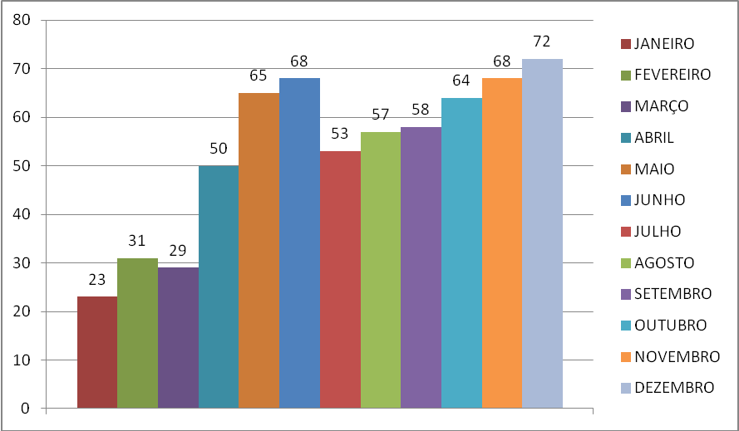
Gráfico 1 : Demanda de Participantes em 2010 (Elaborado pelo autor , 2012)
Em 2011 diante do inicio das mobilizações para registros , em prol do EI , o projeto teve um visível aumento na demanda por MPE’S interessadas em capacitar seu capital humano . O Ano de 2011 encerrou suas atividades com o numero de 1.149 cursos oferecidos no ano .
CURSO | TOTAL DE PARTICIPANTES MÊS
JANEIRO | 35
FEVEREIRO | 75
MARÇO | 82
ABRIL | 128
MAIO | 132
JUNHO | 126
JULHO | 125
AGOSTO | 101
SETEMBRO | 103
OUTUBRO | 91
NOVEMBRO | 84
DEZEMBRO | 67
TOTAL - 2011 | 1.149
Quadro 2: Demanda de Participantes 2011(Elaborada pelo autor , 2012)

Média mensal : 95,75 Participantes

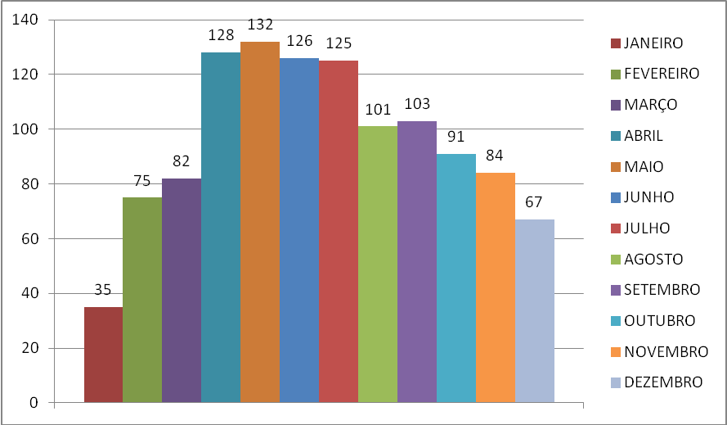
Grafico2 : Demanda de Participantes em 2011 (Elaborado pelo autor , 2012)

Comparativo da demanda de 2010 x 2011
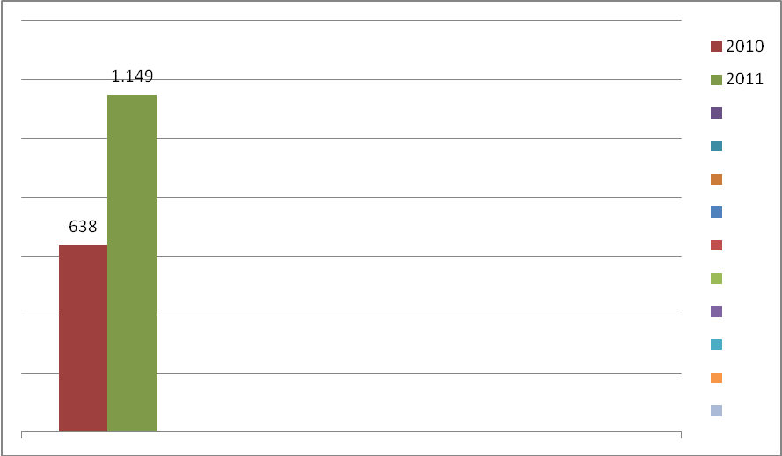
Gráfico 1 : Comparativo de 2010 x 2011 (Elaborado pelo autor , 2012)

Na analise de resultados , percebe-se que em 2011 o Projeto de Educação Empreendedora do SEBRAE CG ,teve um aumento de 55,55 % , na demanda de MPE’s que buscaram o projeto para ter acesso a T&D para seu capital humano .

5 CONCLUSÃO
O crescimento das empresas acarreta maior complexidade dos recursos necessários às suas operações, como o aumento de capital, incremento de tecnologia, atividades de apoio, aumento do número de pessoas, bem como a necessidade de intensificar a aplicação de seus conhecimentos, habilidades e destrezas indispensáveis à manutenção e competitividade do negócio. As pessoas passam a constituir a competência básica da organização, a sua principal vantagem competitiva em um mundo globalizado, instável, mutável e fortemente concorrencial.
Com base nessa perspectiva, desenvolveu-se esta pesquisa bibliográfica e in loco, junto ao Projeto de Educação Empreendedora do SEBRAE CG , a partir da qual foi possível colher dados e informações capazes de identificar o crescimento da demanda de MPE’s em Campina Grande PB , que buscaram o projeto para treinamento e desenvolvimento do seu capital humano.
O presente estudo constatou que investir em capacitação, treinamento, aprendizagem e desenvolvimento de funcionário, traz vantagens competitivas e retorno financeiro para as MPE’s , a curto, médio e longo prazo.
No que se refere aos dados quantitativos, percebe-se que em 2011 , houve um aumento por volta dos 55,55% na demanda de MPE’s que buscaram o projeto em relação ao ano de 2010 .

REFERÊNCIAS

BATEMAN, Thomas S.; SNELL, Scott, A. Administração: novo cenário competitivo. Traduzido por Bazán Tecnologia e Lingüística Ltda.; revisão técnica José Ernesto Lima Gonçalves. 2. ed. São Paulo: Atlas , 2006.
BOOG. G. G. Manual de Treinamento e Desenvolvimento. Ed. Makron Books. São Paulo 1999.
CHIAVENATO, Idalberto, Comportamento organizacional: a dinâmica do sucesso das organizações. 2.ed. Rio de Janeiro : Elsevier, 2005 .
CHIAVENATO, Idalberto,Gestão de Pessoas: o novo papel dos recursos humanos nas organizações. Rio de Janeiro:Campus, 1999.
FLEURY, M. T. L. As pessoas na organização. São Paulo: Gente, 2002.
GIL, Antônio Carlos, Gestão de Pessoas: enfoque nos papéis profissionais. São Paulo: Atlas, 2001.
SEBRAE MAIS. Disponível em < http://www.sebraemais.com.br/o-programa> Acesso em 18/04/2012 21:59 PM
PORTAL DO EMPREENDEDOR. Disponível em : <http://www.portaldoempreendedor.gov.br/modulos/entenda/oque.php > Acesso em 20/05/2012 ás 20:03
STRONER, James A. F; FREEDMAN, R. Edward, Administração; tradução Alves Calado; revisão de conteúdo Agrícola de Souza Bethlem. 5 ed. – Rio de Janeiro: LTC,2009

